软件学院工程硕士学位论文工作安排－2018上半年
时间结点 | 进度安排 | 相关说明
2-3月份 | 学生准备论文大纲目录、论文初稿，同时提交给企业、校内导师审核。  教学部、对外合作部在软件学院信息化平台上进行学生学位申请资格预审。 | 论文初稿请按《中国科学技术大学软件学院工程硕士研究生学位论文撰写规范》要求排版好后提交给校内、企业导师。企业导师负责审核论文是否涉及企业机密。学位申请流程见附件1。
3月19日  15:00之前 | 学生必须在规定时间前同时上传完整论文初稿电子版到软件学院信息化平台http://mis.sse.ustc.edu.cn/和研究生信息平台http://yjs.ustc.edu.cn/。以下情况会导致学生自动失去本次学位申请资格：1）未按规定时间在软件学院信息化平台和研究生信息平台提交论文初稿（两个平台都要上传，而且要在规定时间内。DOC或PDF格式都可）；2）提交到研究生信息平台的论文检测出“文字复制比”超过30％，或者因论文字数过少而导致无法检测“文字复制比”。 | 1)学生在软件学院信息化平台“提交”论文后，一定要用“查看编辑”确认已提交成功，且论文版本正确。论文初稿要有论文封面信息。超过规定时间结点，学生将在一段时间内无法上传论文；提交到研究生信息平台的论文也一样，要查看转换是否成功。  2)学生需在软件学院信息化平台中及时更新自己的最新联系方式，以便有急事时能找到各位同学。  3)研究生信息平台中，每位学生在每次学位申请阶段（上半年或下半年）只有三次上传论文机会，详见附件2说明。
4月中旬 | 学生返校后到教学部领取培养计划成绩单4份（贴学位申请书、培养计划用）、档案袋及学位申请书。 | 1)全日制学生统一在合肥教学部、在职学生统一在苏州教学部领取成绩单。  2)学院会在4月中旬举行论文撰写格式、学位申请材料准备培训会，请参加。具体时间地点见软件学院信息化平台通知。
4月19日  15:00之前 | 学生与校内导师进行充分的沟通（必须当面沟通）后对论文进行最终的修改和定稿。学生必须在规定时间前同时上传定稿论文电子版到软件学院信息化平台和研究生院信息平台，上传时一定要采用PDF版盲审格式，即论文为PDF格式，并将中英文封面的学生、导师姓名删除，致谢的内容删除，如还有其他相关个人信息，一并删除。以下情况会导致论文不发评：1）未按规定时间提交论文定稿或定稿论文不是盲审格式；2）导师未同意定稿；3）“文字复制比”超过10％（含等于）；4）论文格式未按论文撰写规范要求排版。 | 1)PDF格式的论文，请务必查看有无问题，包括页眉页脚、图表等等，所有页码居中。格式特别不符合要求的论文，学院有权不发评。学位办将论文撰写规范的抽查列为学位申请的一项常规工作，抽查不合格可能会影响学位申请。论文需有封面论文题目信息。  2)在学生提交定稿论文截止时间后1天内，校内导师在信息化平台上同意论文定稿的学生参加本次学位论文送审。而未在此规定时间获得导师同意的学生半年后重新开始。请给自己和导师都预留一些时间。  3)学生请关注研究生信息平台中自己论文转换后的内容、格式是否正确，确认非盲审格式或转换失败或版本有误，立即删除后重传。
4月20日-  4月27日 | 教学部负责在研究生信息平台发评符合条件学生论文电子版。 | 学生一定要在研究生信息平台上将自己准备发评的定稿论文选为当前论文。学生虽可传多次论文，但老师只能看到学生的当前论文。
4月28日-  5月21日 | 论文评审阶段。  提醒：论文如需二审，不允许修改，如符合二审条件则将原论文发评给第三位专家。 | 论文评审结果详见研究生信息平台中的“学位申请”菜单下“查看评阅结果”功能。论文评审流程见附件3。
4月下旬或5月上旬  具体时间见平台通知 | 学位申请材料审核阶段。  学生按《工程硕士学位申请者审核材料清单》中1-2、10-15项准备好各项学位申请材料，统一装在档案袋中交来。学位申请材料中实习企业和企业导师信息一定要与软件学院信息化平台中信息保持一致。 | 1)所有同学在准备材料前，请认真阅读软件学院信息化平台常用文件下载->教学部文件“准备答辩的同学请注意”文档内容。所有提交的学位申请材料中需要企业导师、校内导师填写意见及签名的地方均已填写完整。2)所有学生在合肥教学部提交学位申请材料。
5月下旬 | 预答辩、答辩阶段。学生需要在软件学院信息化平台提交答辩PPT、答辩意见草稿、答辩论文，并由校内导师审核通过。答辩当天，学生携带事先打印好的答辩论文一式三份(双面打印，无需蓝色铜版纸封面)到答辩现场，内各夹一份答辩意见草稿在答辩现场交给答辩秘书。答辩通过后，交一份装订好后论文纸质版至合肥教学部。 | 1)预答辩由学生校内导师针对各自学生组织进行；2)答辩论文必须是PDF版完整论文格式（补充之前删除的信息）；3)答辩由学院统一组织在合肥进行。答辩不通过的学生，半年后再安排答辩，所发生的费用由个人承担；4)答辩通过后，学生需保证软件学院信息化平台上相关电子材料与所提交学位申请纸质材料的一致性。
6月5日-  6月30日 | 答辩通过学生学位申请材料由教学部统一上报校学位办，工程硕士专业学位分委员会讨论通过后上报校学位委员会。  通过答辩后学生即可办理离校手续，双证学生办完离校后，可凭离校单据在培养地学工部领取毕业证书。 | 1）学院会统一提交最终定稿论文电子版到“学位论文学术不端行为检测系统”进行检测，“文字复制比”大于等于10％的学生自动失去本次学位申请资格。2）学院工程实践指导组会对所有论文进行会审（含格式和内容），会审不通过者，本次不上报学位。
7月初 | 校学位委员会讨论通过后发放学位证书。校学位委员会讨论的具体时间会在研究生院网站http://gradschool.ustc.edu.cn/发布通知公告。 | 校学位委员会讨论通过后学生可在培养地教学部领取学位证书。
以上各项时间结点只是目前的初步安排，根据学校学位工作的整体安排，有可能会提前，请准备申请学位的各位同学务必提前做好各项准备。学位申请工作学院每年上、下半年各安排一次，未出具体安排前，可参照前一年安排。

注意事项
一、以下为学生必须返校的几个时间结点，学生如果选择继续留在企业继续实习的，请预留好以下时间：
- 学生与校内导师当面沟通论文（3月中旬- 4月中旬）。
- 学生本人提交学位申请材料到合肥教学部，由教学部的老师对材料进行现场验收，合格后方会收取。请按学院规定时间段前来上交材料（平台上会有另行通知），允许提前提交，有特殊情况可由学生本人发邮件至jxsse@ustc.edu.cn申请迟交，但不得迟于5月10日。
- 学生本人参加预答辩、答辩。
二、所有论文过程管理在软件学院信息化平台进行，论文复制比检测和论文发评、评阅意见查看在学校研究生信息平台完成，因此上传论文初稿、论文盲审格式定稿都需要在规定时间结点前在两个平台上传，可以提前，不可推迟。
三、自16年上半年起，学位办规定所有需要二次送审论文不再允许修改，直接发第三位专家，所以请务必认真完成论文，功到自然成。

说明
一、学院鼓励学生在实习期间发表学术论文。如果论文在计算机学科核心刊物（见我校研究生院有关目录）或相关领域的国际会议上发表，且第一作者单位是软件学院，院里负责支付一篇论文的版面费（注：不超过人民币1200元）。
二、教学、论文方面的事情，请与培养地教学部老师联系：0551-63492010（合肥）、0512-68839209（苏州）、0512-68839219（苏州）。实习过程中相关事情，请与对外合作部老师联系：0512-68839214。其他方面的事情，请与班主任、学工部老师联系。所有部门联系方式可在学院主页http://www.sse.ustc.edu.cn/pages/spage.php?type=0&pageid=14查询。
三、学生在整个学位申请过程中，请遵守学院统一要求和规则。学院实行申诉制度，如学生对某阶段结果有异议，可在结果出来一周内递交情况说明至rwy@ustc.edu.cn，说明事项、理由、事实根据及要求，学院工程实践指导组会在7个工作日内最终答复。

软件学院·教学部
2018年01月22日

附件1
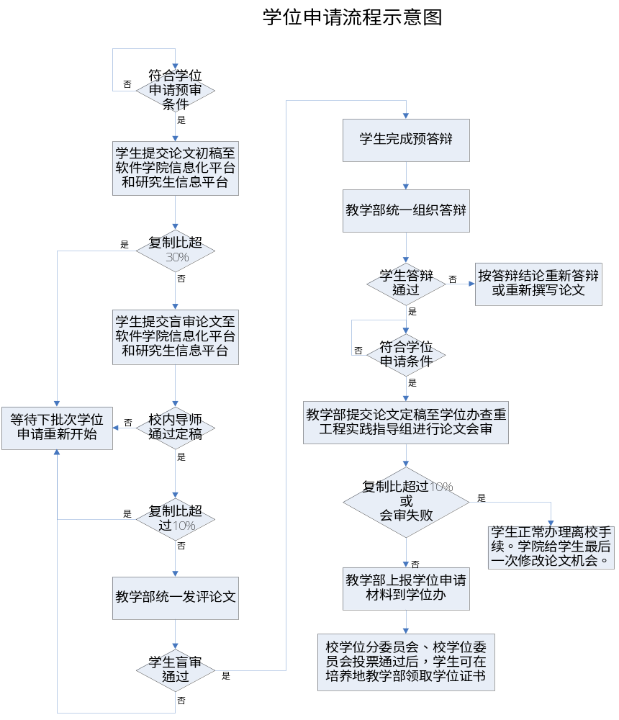

附件2
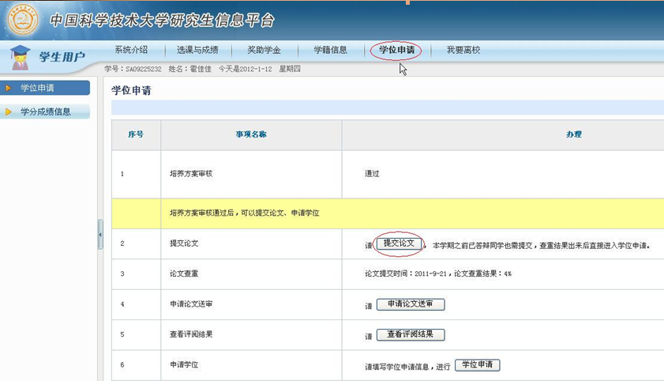
研究生信息平台上关于学位申请相关流程和说明

- 培养方案审核必须要通过后，学生才可以提交论文。符合学位申请条件（或双证符合毕业条件），但显示培养方案审核未通过的同学，请与培养地教学部的老师联系；
- 每位学生在研究生信息平台上有3次上传论文的机会，用于提交论文初稿和定稿。论文复制比每检测一次，论文上传次数减少一次，在提交论文的页面学生可以看到自己剩下的论文上传次数。学生在论文上传后，要马上进行查看，发现问题：如定稿论文中含有个人、导师或公司信息，或格式转换后页数缺失、图表出现问题等，可立即删除并重新上传，不计次数。每位学生在每次学位申请过程（上半年或下半年）中，仅有3次上传论文机会，请慎用！
- 论文送审由学院统一完成，学生可通过“查看评阅结果”按钮查看本人的评阅结果；
- 学位申请过程关系到研究生信息平台(研究生院负责)、学位论文评阅系统(学位办负责)、学位论文学术不端行为检测系统(学位办负责)、学位申请系统(学位办负责)、软件学院信息化平台(软件学院负责)等多个系统，有些信息需要人工处理数据后才可操作，所以会存在1-2天的时延，请耐心些。每个系统都会留有联系电话或系统邮箱，请根据个人具体情况处理；
- 系统使用过程中存在问题，学生不清楚咨询哪个部门时，可发邮件至rwy@ustc.edu.cn咨询。
附件3
